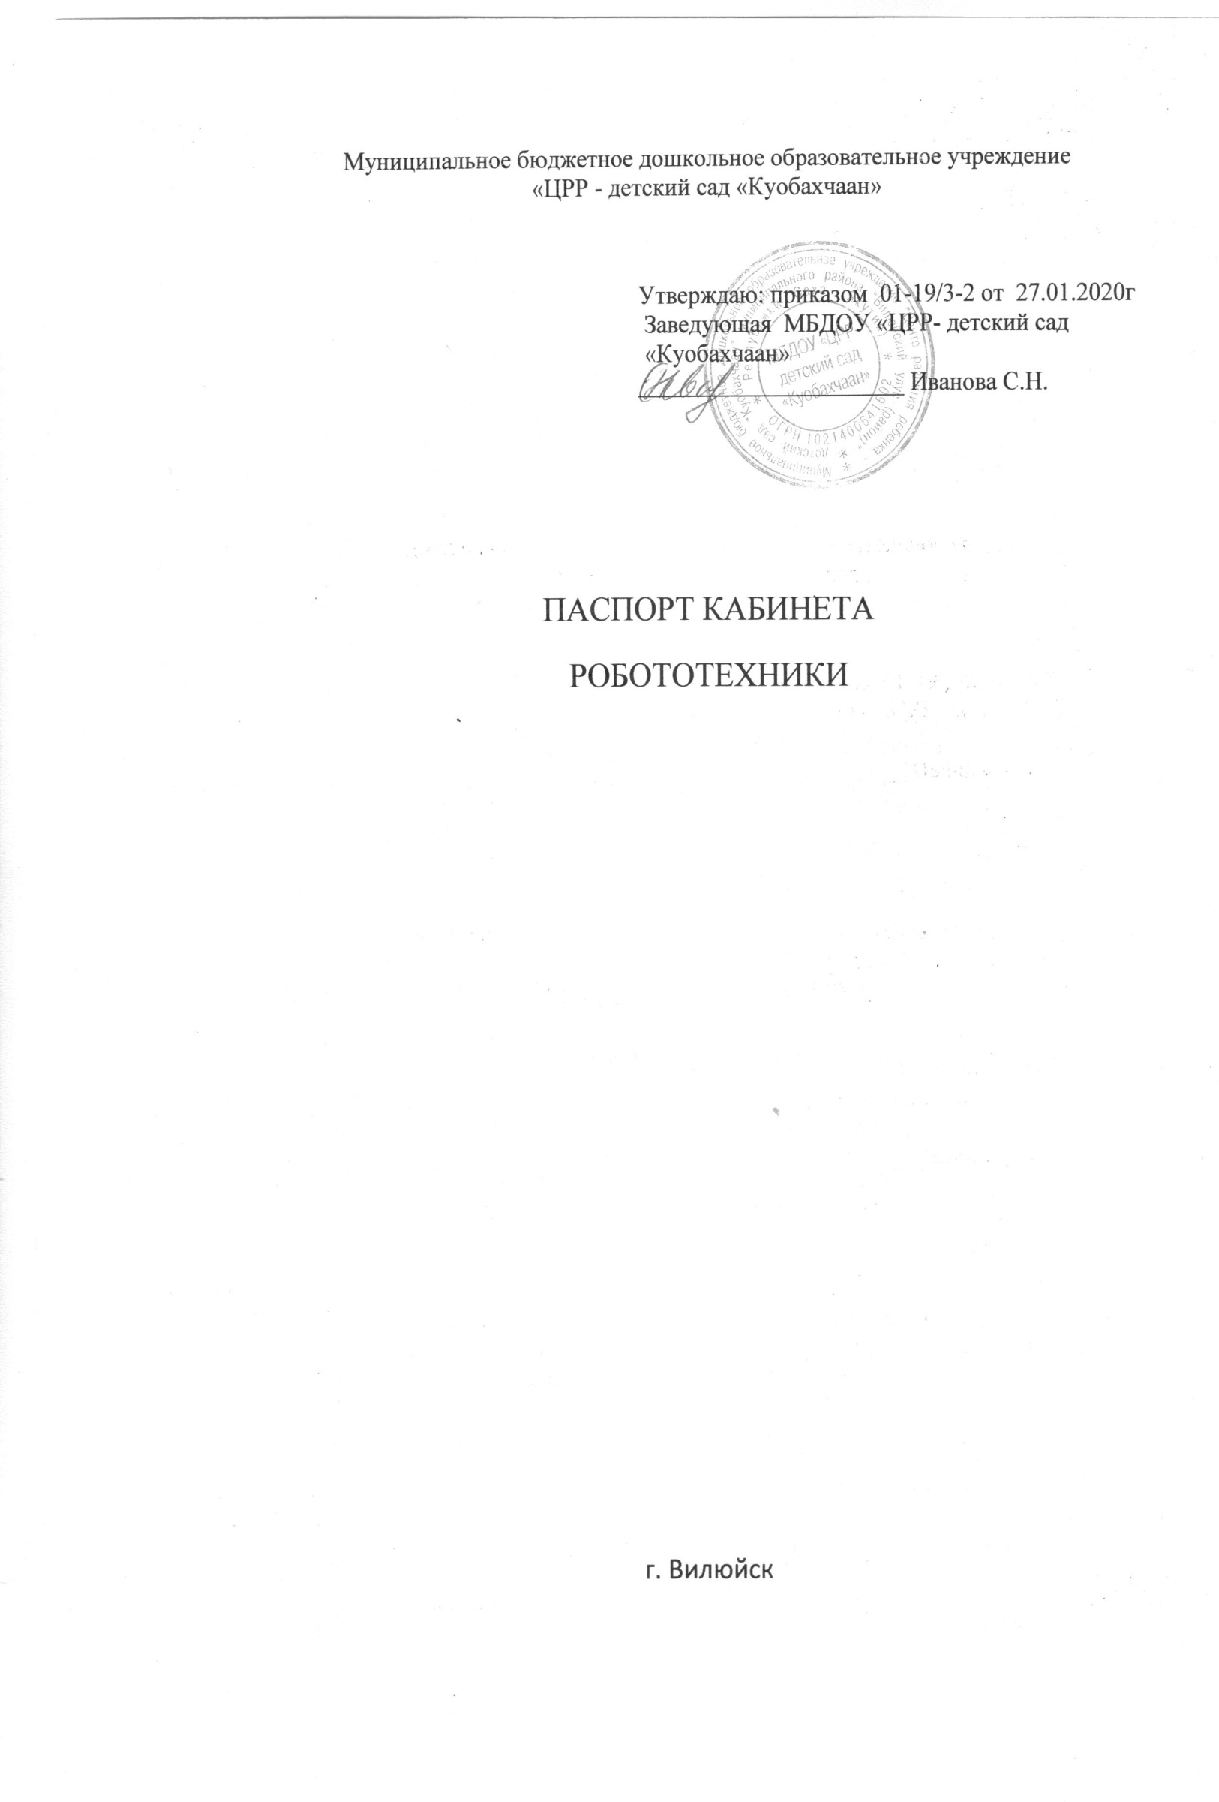
Содержание паспорта
1. | Общее положение
2. | Расписание занятости кабинета
3. | Документация
4. | Информация о средствах обучения и воспитания
4.1. | Материально- техническое оснащение
4.2. | Образовательное оборудование
4.3. | Игровое оборудование
4.4. | Учебно - дидактический комплекс
5. | Перспективный план развития кабинета
6. | Приложение
6.1. | Авторская дополнительная образовательная программа по робототехнике кружка «КИКИ»

- Общие сведения

ФИО ответственного за кабинет | Егорова Гульмира Даниловна
Площадь кабинета, м2 | 12,1 м2
Число посадочных мест | 4
Тип освещения | Искусственное, люминесцентные лампы.
Ориентация окон учебных помещений | Северная сторона горизонта

Помещение предназначено для кружковой деятельности.
Помещение расположено в старшей группе, изолированное
Эвакуационный выход – 1

- Расписание занятости кабинета.

День  недели | Группа | Время | Вид деятельности
Понедельник | Младшая | По усмотрению воспитателей | В младшей и средней группах занятия по LEGO конструированию  В старшей и подготовительной группа занятия по робототехнике
Вторник | Средняя
Среда | Старшая
Четверг | Подготовительная
Пятница | Старшая, подготовительная группы

Ежедневно
Время | Вид | Ответственный
7.45. | Проветривание | охранники
18.00. | Уборка помещения | Пом. воспитателя старшей группы
3 пятница месяца | Генеральная уборка | Уборщик служебных помещений
- Документация.

№ | Наименование дела |  | Срок хранения документа | Примечание
1. | Дополнительная образовательная программа по робототехнике |  | 5 лет
2. | Табель посещаемости |  | 5 лет
3. | Журнал температурного режима |  | 1 год
4. | Целевые ориентиры | До выпуска в школу

- Информация о средствах обучения и воспитания.
  - Материально- техническое оснащение.
№ | Наименование | Количество | Инвентарный номер
 | Мебель
1. | Стол компьютерный | 1 | 0001
2. | Стол детский полукруг | 1 | 0002
3. | Стол детский полукруг | 1 | 0003
4. | Стол детский полукруг | 1 | 0004
5. | Стол детский полукруг | 1 | 0005
6. | Стол для обыгрывания | 1 | 0006
7. | Стол для педагога | 1 | 0007
8. | Стул детский | 1 | 0008
9. | Стул детский | 1 | 0009
10. | Стул детский | 1 | 0010
11. | Стул детский | 1 | 0011
12. | Стул детский | 1 | 0012
13. | Полка разноцветная | 1 | 0013
14. | Полка разноцветная | 1 | 0014
 | ТСО
1. | Компьютер | 1 | 0015
2. | Компьютерная мышка | 1 | 0016
3. | Проектор | 1 | 0017
4. | Комплект: Интерактивная лоска | 1 | 0018

  - Образовательное оборудование
1. | Образовательный конструктор по робототехнике МRТ 2 senior | 1 | 0019
2. | Образовательный конструктор по робототехнике МRТ 2 senior | 1 | 0020
3. | Образовательный конструктор по робототехнике МRТ 2 senior | 1 | 0021
4. | Образовательный конструктор по робототехнике МRТ 2 senior | 1 | 0022
5. | Образовательный конструктор по робототехнике МRТ 2 senior | 1 | 0023
6. | Образовательный конструктор по робототехнике МRТ 2 (junior ) | 1 | 0024
7. | Образовательный конструктор по робототехнике МRТ 2 (junior ) | 1 | 0025
8. | Образовательный конструктор по робототехнике МRТ 2 (basic) | 1 | 0026
9. | Образовательный конструктор по робототехнике МRТ 2 (basik) | 1 | 0027
10. | Образовательный конструктор по робототехнике GOMA Brain A | 1 | 0028
11. | Образовательный конструктор по робототехнике GOMA Brain A | 1 | 0029

  - Игровое оборудование
1. | Конструкторы по робототехнике (досуговый набор) FUN&BOT базовый уровень | 1 | 0030
2. | Конструкторы по робототехнике (досуговый набор) FUN&BOT средний уровень | 1 | 0031
3. | Конструкторы по робототехнике (досуговый набор) FUN&BOT продвинутый уровень | 1 | 0032
4. | Дикие животные DUPLO | 1 | 0033
5. | Сказочные и исторические персонажи LEGO | 1 | 0034
6. | Кирпичики DUPLO для творческих занятий (1000 эл) | 1 | 0035
7. | Общественный и муниципальный транспорт LEGO | 1 | 0036
8. | Лото с животными DUPLO | 1 | 0037
9. | Городские жители DUPLO | 1 | 0038
10. | Набор с трубками DUPLO | 1 | 0039
11. | Планета STEAM | 1 | 0040
12. | Экспресс юный программист | 1 | 0041
13. | Моя первая история DUPLO | 1 | 0042
14. | Лого робот пчелка | 1 | 0043
15. | Тематическое поле «Маршрутизатор» для мини робота. Цвета и формы | 1 | 0044
16. | Набор состоящих из кубиков DUPLO | 1 | 0045
17. | Набор состоящих из кубиков DUPLO | 1 | 0046
18. | Набор состоящих из кубиков DUPLO | 1 | 0047
19. | Набор состоящих из кубиков DUPLO | 1 | 0048
20. | Большая ферма DUPLO | 1 | 0049
21. | Космос и аэропорт LEGO | 1 | 0050
22. | Мозаика Peg Board большая. Набор для группы | 1 | 0051
23. | Профессии LEGO | 1 | 0052
24. | Конструктор MAGNA- TILES | 1 | 0053
25. | Конструктор POLIDRON | 1 | 0054
26. | Конструктор POLIDRON | 1 | 0055
27. | Конструктор POLIDRON | 1 | 0056
28. | Конструктор POLIDRON | 1 | 0057
29. | Деревянные строительные материалы | 1 | 0058
30. | Деревянные строительные материалы | 1 | 0059
31. | Деревянные строительные материалы | 1 | 0060
32. | Мягкие конструкторы | 1 | 0061
33. | Конструктор Gount and Match | 1 | 0062
34. | Конструктор Зиг Зак трект | 1 | 0063
35. | Конструктор магнитный «Веселая деревня» | 1 | 0064
36. | Конструктор «РВС 27» | 1 | 0065
37. | Конструктор «Курочка Ряба» | 1 | 0066
38. | Конструктор «Маша и медведь» | 1 | 0067
39. | Конструктор «Волк и семеро козлят» | 1 | 0068
40. | Конструктор «Три поросенка» | 1 | 0069
41. | Конструктор «Веселый городок» | 1 | 0070
42. | Конструктор «Патруль» | 1 | 0071
43. | Конструктор «Военная полиция» | 1 | 0072
44. | Конструктор «Пожарная бригада» | 1 | 0073
45. | Конструктор «Малютка» | 1 | 0074

  - Учебно - дидактический комплекс

1. | Стеам – образование детей дошкольного и младшего школьного возраста | 1 | 0075
2. | Математическое развитие дошкольников по Стеам – технологии | 1 | 0076
3. | Робототехника. Пособие к программе | 1 | 0077
4. | Экспериментирование с живой и неживой природой. Пособие по Стеам. | 1 | 0078
5. | Пособие «Использование логоробота пчелка в образовательном процессе | 1 | 0079
6. | Пособие для педагога по проведению собрания команды | 1 | 0080
7. | Учебно - дидактический комплекс | 1 | 0081
8. | Учебно - дидактический комплекс | 1 | 0082
9. | Учебно - дидактический комплекс | 1 | 0083
10. | Учебно - дидактический комплекс | 1 | 0084
11. | FUN&BOT базовый уровень | 1 | 0085
12. | FUN&BOT средний уровень | 1 | 0086

- Перспективный план развития кабинета
Учебный год | Запланировано | Выполнено
2020-2021 | Математический поезд DUPLO

